时空图模型构建
传统计量模型在处理空间效应时，多基于简单的地理邻接，难以捕捉数字经济时代下区域间由产业链、数据流等构成的复杂网络关联。为克服此局限，本研究将构建一个加权的、多维度的时空图$G_{t}=(V,E_{t},A_{t})$，为STGNN模型提供贴合现实的输入基础^{[2]}。

综合空间邻接矩阵
$e_{ij}∈E$表示区域间的空间依赖关系，传统模型的单维度静态边无法适配数字经济的复杂关联，本研究将构建地理-经济-数字三维加权邻接矩阵。
（1）地理邻接矩阵$W_{geo}^{ij}$
地理邻近仍是区域关联的基础，我们构建一个二元邻接矩阵来刻画地理上的接壤关系。
$$W_{geo}^{ij}=\left\{\begin{matrix}1, & 如果区域 i与区域j地理接壤 \\ 0, & 否则\end{matrix}\right.$$
（2）经济距离矩阵$W_{eco}^{ij}$
经济距离矩阵是刻画区域间经济联系强度、反映数字经济时代空间溢出效应的关键组成部分，通过地理距离刻画空间邻近性、指数衰减函数定义经济差异项，采用乘法融合突出双重关联叠加效应，最终矩阵元素计算公式如下。
$${W'}_{eco}^{ij}=\left\{\begin{matrix}\frac{1}{dist(ij)}∗\frac{1}{\left|{GDP}_{i}(t)−{GDP}_{j}(t)\right|}, & if i≠j \\ 0, & if i=j\end{matrix}\right.$$
${GDP}_{i}(t)$和${GDP}_{j}(t)$分别是省份i和省份j在t年的人均GDP，$dist(i,j)$是省份i和省份j省会城市之间的球面距离。
为便于模型计算，对矩阵进行行归一化处理，其中N为省份总和。
$$W_{eco}^{ij}(t)=\frac{{W'}_{eco}^{ij}(t)}{\sum_{k=1}^{N}{{W'}_{eco}^{ik}(t)}}$$
（3）数字经济发展水平矩阵$W_{dig}^{ij}$
为了更直接地捕捉数字经济在空间维度上的溢出效应，并有效缓解其与能源效率之间因同期双向因果导致的内生性偏误，本文采用滞后一期的数字经济发展水平替代当期值进行计算，通过高斯核函数度量各省份间的发展相似性来定义节点连接权重，从而构建出一个更具外生性的数字经济发展水平空间相似性矩阵.对于任意两个省份i和j，其在年份t的相似度$S_{dig}(i,j,t)$的计算如下：
$$S_{dig}(i,j,t)=exp\left(−\frac{{({DE}_{i}(t−1)−{DE}_{j}(t−1))}^{2}}{{2σ}^{2}}\right)$$
$σ$是高斯核函数的尺度参数，本文取其为所有样本点对之间欧氏距离的中位数。
构造出原始的数字经济发展水平相似性矩阵后，将对角线元素置0，然后进行行归一化处理。
$$W_{dig}^{ij}(t)=\frac{S_{dig}^{ij}(t)}{\sum_{k=1}^{N}{S_{dig}^{ik}(t)}}$$
将上述三个维度的矩阵通过加权求和构建成综合空间邻接矩阵，公式为：
$$W=α∙W_{geo}^{ij}+β∙W_{eco}^{ij}+γ∙W_{dig}^{ij}$$
其中权重$α$，$β$，$γ$分别代表地理、经济、数字经济发展水平这三种关系在空间依赖中的相对重要性。
借鉴Theodoropoulos等^{[54-56]}的做法，在缺乏先验信息情形下，将地理、经济与数字经济三维空间邻接矩阵按等权重1/3线性加总，以得到综合空间邻接矩阵W，该处理方式也被视为最透明的稳健性策略。

节点特征矩阵的构建
节点特征作为模型学习与预测的信息载体，在本研究中，每个时间点t都对应着一个截面特征矩阵，包含着特征工程得到的核心特征集。本研究选取以下7个特征作为模型输入：数字经济发展水平（DE）、人均 GDP（GDP）、产业结构（IS）、教育水平（EDU）、城镇化率（URBAN）、人口密度（DENSITY）和对外开放度（OPEN）。被预测的目标变量为能源效率（EE）。节点特征矩阵维度为N×F，元素$A_{i,f}^{t}$表示第i省份在第t年的第f个特征取值。
$$A^{t}={[A_{1}^{t},A_{2}^{t},{...,A}_{N}^{t}]}^{T}∈ℝ^{N×F}$$
将各个时间点的截面特征矩阵堆叠，得到了时间序列特征矩阵$χ∈ℝ^{N×F×T}$。

STGNN预测框架
为更精准捕捉“数字经济-区域能源效率”的时空依赖关系，本研究采用时空图神经网络（STGNN）作为核心预测模型。通过交替进行空间图卷积和时序递归编码，同步提取区域能源效率的演化规律。

数据预处理与划分
为消除各特征量纲差异对模型训练的影响，对所有节点特征及目标变量（EE）实施 Z‑score 标准化处理。
为避免未来信息泄漏，标准化所需的均值与标准差仅基于训练集计算，验证集与测试集直接采用训练集的统计量进行变换。
为捕捉时间依赖关系，采用滑动窗口法将时空序列数据转化为监督学习样本。设定历史窗口长度T_{in}=3（即使用连续3年数据作为输入），预测步长τ=1（预测第4年的碳排放效率）。对于任意起始年份t，输入样本由特征序列和邻接矩阵序列组成，对应的预测目标为（即第t+3年的各省份EE值）。
具体而言，训练集年份为 2011–2015 年用于模型参数学习，验证集为 2016–2019 年用于超参数调整、早停决策和模型选择，测试集为 2020–2023 年仅用于最终评估模型的泛化性能，全程未参与任何训练或超参数选择过程

模型架构
（1）特征编码器
首先，将每个时间步的节点特征通过一个两层的全连接网络映射至高维隐空间，以增强特征的非线性表达能力。对于任意样本的第τ个时间步，节点特征矩阵经编码器处理得到隐层表示。
其中和为可训练权重矩阵，为偏置向量，，Dropout操作以概率p=0.2随机丢弃神经元输出。
（2）空间图卷积层
为捕捉区域间的空间依赖关系，在每个时间步对编码后的节点特征执行图卷积操作。具体而言，采用一阶邻居聚合策略：
其中，为行归一化后的综合邻接矩阵，为可学习的线性变换矩阵，σ为ReLU激活函数。为进一步增强模型对未知空间关联的适应能力，我们引入一个可训练的自适应邻接矩阵W_{adp}，其通过参数化形式学习任意两省份之间的潜在依赖强度。
最终的邻接矩阵由预定义的综合矩阵与自适应矩阵加权求和得到，自适应部分权重较小为0.1，主要起微调作用。
（3）时序编码层
空间图卷积输出的特征序列被送入一个两层的门控循环单元（GRU）网络，以捕捉时间维度上的动态演变规律。GRU的更新规则如下：
实际实现中，GRU对每个节点独立处理：将空间特征重组为形状(N×batch,T_{in},d_{hid})，然后对每个节点的时间序列应用GRU。隐藏状态维度保持为d_{hid}，层数设为2，层间Dropout概率为p=0.2。我们取GRU最后一个时间步的输出作为整个历史窗口的时序表征。
（4）预测输出层
最后，将GRU的最终隐藏状态输入一个两层的全连接预测网络，逐步将维度由64降至32，再降至1，输出各省份的能源效率预测值。预测层同样包含ReLU激活和Dropout正则化。

模型训练策略
- 损失函数与优化器
采用均方误差（MSE）作为训练损失函数：
其中B为批量大小，本研究中设置为B=4，实际每个 epoch 的参数更新基于全部训练样本，梯度噪声较小。
随机种子为42，优化器选用Adam，其参数更新规则结合了动量与自适应学习率，初始学习率η=0.001，权重衰减系数λ=1×10⁻⁴，梯度裁剪阈值设为 1.0 以防止梯度爆炸。学习率采用 ReduceLROnPlateau 策略，当验证集损失连续 10 个 epoch 不下降时，将学习率乘以衰减因子 0.5；
- 早停与模型选择
为防止过拟合，引入早停机制。在每个 epoch 结束后，计算验证集上的 R² 分数作为监控指标。若连续 20 个 epoch 验证 R² 未超过历史最佳值，则终止训练，并恢复到验证 R² 最高的模型参数。最大训练轮数设为 200。
- 评估指标
评估模型性能时，我们采用三个常用回归指标：决定系数（R²）、均方根误差（RMSE）和平均绝对误差（MAE）。所有指标均在反标准化至原始量纲后计算，以确保结果的实际可解释性。

数字经济与能源效率的非线性关系
本研究基于训练完成的STGNN模型，采用部分依赖图（PDP）与个体条件期望（ICE）曲线，提取各省份数字经济（DE）对能源效率（EE）的边际非线性响应曲线。具体方法为：针对单个省份，固定该省份其他所有特征（控制变量、空间关联特征）的样本均值不变，仅在该省份DE的样本观测区间内等间距取20个值，代入STGNN模型预测对应的EE值，拟合得到DE与EE的边际响应曲线，彻底隔离其他因素的干扰，精准捕捉DE对EE的净影响。（这一段是我AI的，也可以不按这个，只要能通过这个模型总结出非线性关系就行，然后提供拟合非线性的方法，和三种模式的判定规则）
数字经济对能源效率的影响可分为三类非线性模式，U型影响、倒U型影响和弱相关模式。
给我提供每个省份的U型和倒U型和弱相关的情况。
以及下面这个图
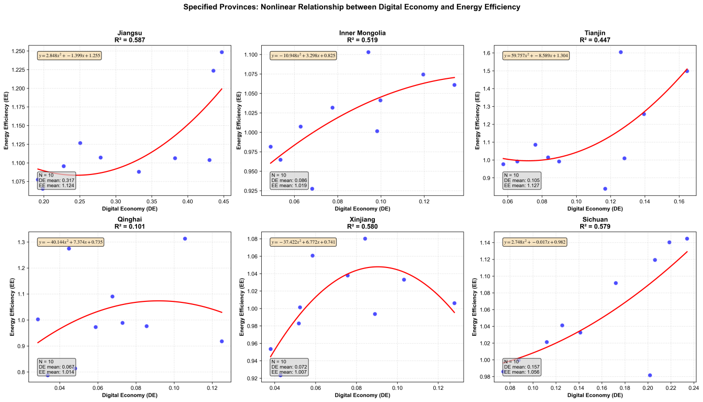
为验证非线性模式分类结果的稳定性，本研究采用 bootstrap 自助法进行不确定性检验：对样本数据进行有放回重复抽样 1000 次，每次抽样后重新拟合 STGNN 模型、提取 PDP 曲线并进行模式分类，计算每个省份分类结果的 bootstrap 置信概率，结果如表 3 所示。（这个也是ai的，你尽量做，提供稳健性分析）
非线性模式 | 省份数量 | 平均置信度 | 置信度≥90% 的省份数量 | 置信度 80%-90% 的省份数量 | 置信度 < 80% 的省份数量
U 型模式 | 11
倒 U 型模式 | 15
弱相关模式 | 4

稳健性检验
（1）空间权重矩阵的敏感性分析
本研究补充了以下3组权重方案分别重构综合空间邻接矩阵，代入STGNN模型重新拟合，以证明核心结论的稳定性。
权重方案编号 | 地理权重 α | 经济权重 β | 数字权重 γ | 方案设计逻辑
方案 1（基准） | 1/3 | 1/3 | 1/3 | 原论文无偏基准设定
方案 2（地理优先） | 0.50 | 0.25 | 0.25 | 贴合传统空间计量地理邻接核心假设
方案 3（经济优先） | 0.25 | 0.50 | 0.25 | 匹配区域经济关联的核心理论
方案 4（数字优先） | 0.25 | 0.25 | 0.50 | 契合本研究数字经济空间溢出的核心假设
这个看一下四种方案上的30个省份的非线性模式分类一致率以及STGNN 测试集的性能对比。
或者是：
补充可学习权重的模型修正公式
在原综合权重公式基础上，补充可学习权重的设定：
为进一步避免人为权重设定的主观偏误，本研究将三维矩阵的权重 α、β、γ 设置为 STGNN 模型的可训练参数，通过数据驱动的方式学习最优权重组合。

反事实模拟
为了评估数字经济（DE）对能源效率（EE）的空间溢出效应，本节基于训练完成的时空图神经网络（STGNN）模型，以江苏省、广东省为目标省份开展反事实模拟分析。保持其他特征不变，将江苏省、广东省的DE水平提高0.5个标准差，预测所有省份的EE变化。（下面是我根据我的模型做的结果，现在你给我新的那个模型提高0.5个标准差、0.25个标准差和0.75个标准差的图和表，那个邻居关系是依照1.xlsx做的，就是纯地理的）
江苏省表格：
Province | Province_Type | EE_Change | EE_Change_Std | Relative_Change_Percent | Rank
Jiangsu | Target | 0.00064 | 0.00040 | 5.87% | 1
Shandong | Neighbor | 0.00039 | 0.00023 | 3.77% | 2
Anhui | Neighbor | 0.00038 | 0.00023 | 3.70% | 3
Zhejiang | Neighbor | 0.00040 | 0.00025 | 3.70% | 4
Shanghai | Neighbor | 0.00035 | 0.00022 | 3.28% | 5
Guangdong | Other | 0.00028 | 0.00017 | 2.65% | 6
Hainan | Other | 0.00026 | 0.00015 | 2.45% | 7
Fujian | Other | 0.00025 | 0.00015 | 2.41% | 8
Qinghai | Other | 0.00024 | 0.00014 | 2.35% | 9
Henan | Other | 0.00024 | 0.00014 | 2.30% | 10
Sichuan | Other | 0.00023 | 0.00014 | 2.27% | 11
Chongqing | Other | 0.00023 | 0.00013 | 2.26% | 12
Hubei | Other | 0.00023 | 0.00013 | 2.22% | 13
Jilin | Other | 0.00023 | 0.00013 | 2.22% | 14
Beijing | Other | 0.00025 | 0.00018 | 2.22% | 15
Ningxia | Other | 0.00023 | 0.00013 | 2.22% | 16
Gansu | Other | 0.00023 | 0.00011 | 2.20% | 17
Xinjiang | Other | 0.00023 | 0.00012 | 2.20% | 18
Hunan | Other | 0.00022 | 0.00013 | 2.17% | 19
Liaoning | Other | 0.00022 | 0.00012 | 2.17% | 20
Guangxi | Other | 0.00022 | 0.00012 | 2.16% | 21
Yunnan | Other | 0.00022 | 0.00012 | 2.15% | 22
Heilongjiang | Other | 0.00022 | 0.00012 | 2.10% | 23
Shanxi | Other | 0.00022 | 0.00011 | 2.10% | 24
Tianjin | Other | 0.00022 | 0.00015 | 2.00% | 25
Jiangxi | Other | 0.00021 | 0.00012 | 2.00% | 26
Inner Mongolia | Other | 0.00020 | 0.00011 | 1.99% | 27
Guizhou | Other | 0.00020 | 0.00010 | 1.98% | 28
Hebei | Other | 0.00019 | 0.00012 | 1.86% | 29
Shaanxi | Other | 0.00019 | 0.00010 | 1.84% | 30
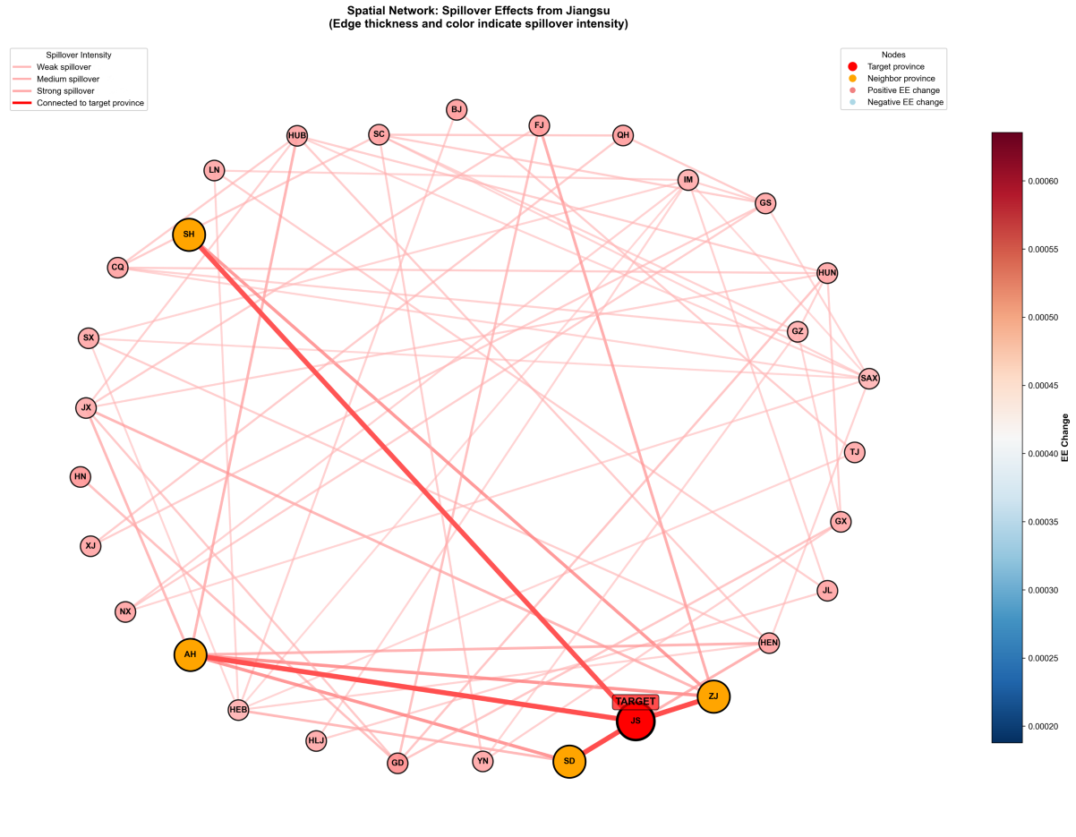

广东省表格：
Province | Province_Type | EE_Change | EE_Change_Std | Relative_Change_Percent | Rank
Guangdong | Target | 0.00050 | 0.00047 | 4.67% | 1
Hainan | Neighbor | 0.00038 | 0.00034 | 3.57% | 2
Fujian | Neighbor | 0.00037 | 0.00035 | 3.50% | 3
Guangxi | Neighbor | 0.00034 | 0.00027 | 3.32% | 4
Hunan | Neighbor | 0.00031 | 0.00026 | 3.05% | 5
Jiangxi | Neighbor | 0.00031 | 0.00025 | 2.96% | 6
Jiangsu | Other | 0.00026 | 0.00024 | 2.42% | 7
Beijing | Other | 0.00027 | 0.00027 | 2.40% | 8
Qinghai | Other | 0.00022 | 0.00018 | 2.16% | 9
Chongqing | Other | 0.00021 | 0.00018 | 1.99% | 10
Zhejiang | Other | 0.00021 | 0.00020 | 1.98% | 11
Shandong | Other | 0.00021 | 0.00018 | 1.97% | 12
Henan | Other | 0.00020 | 0.00017 | 1.97% | 13
Sichuan | Other | 0.00020 | 0.00016 | 1.97% | 14
Ningxia | Other | 0.00020 | 0.00017 | 1.95% | 15
Jilin | Other | 0.00020 | 0.00017 | 1.94% | 16
Hubei | Other | 0.00020 | 0.00017 | 1.90% | 17
Gansu | Other | 0.00020 | 0.00014 | 1.90% | 18
Yunnan | Other | 0.00019 | 0.00014 | 1.85% | 19
Xinjiang | Other | 0.00019 | 0.00014 | 1.85% | 20
Liaoning | Other | 0.00019 | 0.00015 | 1.82% | 21
Heilongjiang | Other | 0.00019 | 0.00014 | 1.82% | 22
Shanxi | Other | 0.00018 | 0.00013 | 1.79% | 23
Guizhou | Other | 0.00018 | 0.00013 | 1.78% | 24
Anhui | Other | 0.00018 | 0.00016 | 1.77% | 25
Inner Mongolia | Other | 0.00018 | 0.00013 | 1.72% | 26
Shanghai | Other | 0.00018 | 0.00016 | 1.66% | 27
Tianjin | Other | 0.00018 | 0.00017 | 1.64% | 28
Shaanxi | Other | 0.00016 | 0.00011 | 1.53% | 29
Hebei | Other | 0.00016 | 0.00016 | 1.50% | 30
